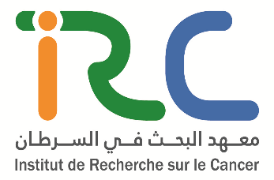
Chimiothérapie métronomique en Hémato-Oncologie Pédiatrique

A ce jour et avec les meilleurs traitements disponibles, 25 à 30% des enfants décèdent de leur cancer ou des complications liées aux traitements. De plus, en raison de la non-spécificité des agents anticancéreux, la guérison a un prix important avec l’apparition d’effets indésirables immédiats, retardés, voire tardifs. Ainsi, de nouvelles approches thérapeutiques sont indispensables afin de tenter de guérir plus d’enfants et dans la mesure du possible à un moindre cout de financier et avec des toxicités aigues acceptables.
Il s’agit du concept de « chimiothérapie métronomique » dont le principe est basé sur l’administration de chimiothérapie conventionnelle d’une façon prolongé, fréquente et à des faibles doses donnant un effet antiangio géniques.
Ce projet sera étudié dans les autres services d’Hématologie et d’oncologie pédiatrique du royaume.
Le projet s’étale sur deux dimensions :
- Une dimension organisationnelle qui couvre la standardisation de la prise en charge des enfants porteurs d’une tumeur solide/leucémie en rechute ou en progression ou dont l’état général est trop faible pour supporter un traitement de chimiothérapie protocolaire en utilisant un nouveau concept dit « chimiothérapie métronomique » au niveau des 4 services d’Hématologie et d’Oncologie Pédiatrique au Maroc (Rabat, Casablanca, Fès, Marrakech)
- La dimension d’amélioration touche le patient directement vie l’amélioration de la qualité de la vie et les soignants indirectement vie la formation continue et la sensibilisation
Institut de Recherche sur le Cancer
Groupement d’intérêt public sans capital
Siège Social : Centre Hospitalier Hassan II, Fès
Arrêté conjoint d’approbation n°3733-14 du 02/04/2014
B.0 n°6303 du 27octobre 2014 (éd. en arabe)
Start day  01/05/2014 | End day  30/04/2017
PROJECT INFO

9 Cancer types

Tous les cancers

4 Project type
Traitement du cancer
Location(s)
Hôpital d’Enfant de Rabat

Funding source
FLSC

- Principal lnvestigator / program Director

El KABABRI Maria
Hôpital d’Enfant de Rabat

- Collaborators

CHERKAOUI Siham
CHU Ibn Rochd, Casablanca

BENMILOUD Sara
CHU Hassan II Fès

EL HOUZDI Jamila
CHU Mohammed VI/Faculté de Médecine et de Pharmacie de Marrakech

